꽃 향기 머금은 시 한 편으로 봄의 문, 열어 보세요!
별마당 도서관, ‘처음 돋는 첫잎처럼, 처음 여는 첫입처럼’ 특별전 진행
□ 초대형 서가 사이로 피어난 봄꽃과 시…봄의 감각 일깨우는 특별전으로 봄 인사
□ 수선화·히아신스 등 봄꽃 10여 종 가득한 ‘봄날의 정원’으로 싱그러운 힐링 선사
□ 안도현 시인, 열두 달의 일상과 계절 따라 읽기 좋은 시집 120여 권 큐레이션
□ 안성·수원·스타필드 빌리지 운정은 플라워 마켓 운영, 일상서 생생한 봄 기운 전달

문화와 예술, 책을 주제로 소통하는 '열린 문화 공간' 스타필드 코엑스몰 별마당 도서관이 ‘처음 돋는 첫잎처럼, 처음 여는 첫입처럼’ 특별전을 열고, 시(詩)와 꽃 향기로 봄의 감각을 일깨운다.

오는 4월 20일(월)까지 진행되는 이번 특별전은 겨우내 움츠렸던 계절이 다시 시작되는 순간을 꽃과 시로 풀어내 도서관을 찾는 방문객들이 봄의 감각을 오롯이 경험할 수 있도록 기획됐다. 막 돋아난 새잎에서 봄의 시작을 읽듯, 별마당 도서관만의 감성으로 싱그러운 봄 인사를 전한다.

도서관 중앙에는 봄 향기를 가득 머금은 '봄날의 향기 정원'이 조성된다. 섬세한 정원 디자인과 식물 일러스트로 자연의 아름다움을 풀어내 온 가든 디자이너 오경아 작가의 정원 디자인 스튜디오 '오가든스(O'gardens)'와 함께 마련한 공간이다.

천리향과 히아신스, 자스민, 수선화 등 10여 종의 봄꽃이 초대형 서가 사이를 따라 피어나며 별마당 도서관을 화사한 색과 향으로 채운다. 여기에 오경아 작가가 직접 그린 식물 삽화도 함께 선보여 향기로운 꽃과 책, 그림이 어우러진 봄의 풍경을 완성한다.

서가 사이를 거닐다 보면 도심 한가운데 작은 정원에 들어선 듯 고요한 봄 풍경이 이어진다. 꽃과 책이 어우러진 공간 곳곳에는 포토존도 마련돼 방문객들은 봄꽃과 서가를 배경으로 별마당 도서관만의 봄을 사진으로 남길 수 있다.

안도현 시인이 큐레이션한 시집 특별전도 마련했다. 자연과 일상의 순간을 따뜻한 시선으로 담아 온 안도현 시인이 120여 권의 시집을 1월부터 12월까지 월별 테마로 엮어 계절의 흐름 속에서 읽기 좋은 시들을 소개한다.

유리창에 낀 성에를 긁어내는 겨울의 아침부터 진달래가 가득한 봄날의 앞산 풍경, 매미를 잡으러 나무에 오르던 여름과 홍시가 떨어질까 조심하며 걷던 가을 저녁까지 일상 속 열두 달의 장면들을 담은 시집들을 모아 한 해의 문학적 여정을 제안한다.

4월 3일(금)에는 안도현 시인이 진행하는 명사 초청 특강도 만날 수 있다. 이번 전시 기획에 대한 이야기를 중심으로, 봄의 첫머리를 맞이하는 시인의 자세와 삶에 대한 강연을 진행해 별마당 도서관을 찾는 방문객들에게 특별한 문학 경험을 선사할 예정이다.

점포별로 플라워 마켓도 운영해 한층 생생한 봄의 기운을 전달한다. 스타필드 수원(3/31~4/13)과 스타필드 빌리지 운정(3/26~4/8)은 ‘수수플라워마켓’을 열고 프리지아, 장미 등 싱그러운 생화를 선보인다. 3.5M 대형 플라워 폭포 포토존도 마련해 봄맞이 기념사진을 남기기도 좋다. 스타필드 안성도 ‘꾸까플라워마켓(4/2~13)’과 ‘남사화훼단지 마켓(4/15~19)’을 연다.

별 첨: 스타필드 코엑스몰 별마당 도서관, ‘처음 돋는 첫잎처럼, 처음 여는 첫입처럼’ 특별전 사진 7매
[사진 설명(1)~(7)] 스타필드 코엑스몰 별마당 도서관이 오는 4월 20일(월)까지 ‘처음 돋는 첫잎처럼, 처음 여는 첫입처럼’ 특별전을 열고, 시(詩)와 꽃 향기로 봄의 감각을 일깨운다. 도서관 중앙에는 봄 향기를 가득 머금은 '봄날의 향기 정원'이 조성되며, 안도현 시인이 1월부터 12월까지 월별 테마로 큐레이션한 시집 특별전도 만나 볼 수 있다.

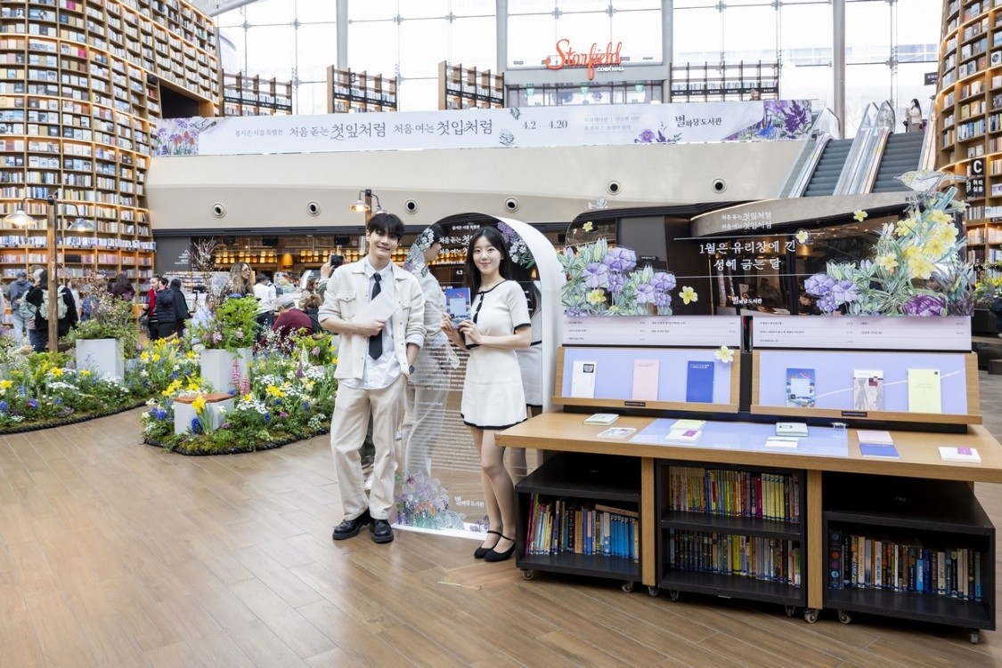
[사진(1)] 스타필드 코엑스몰 별마당 도서관이 진행하는 ‘처음 돋는 첫잎처럼, 처음 여는 첫입처럼’ 특별전(~4/20)에서 모델들이 대형 서가를 배경으로 사진 촬영을 하고 있다.

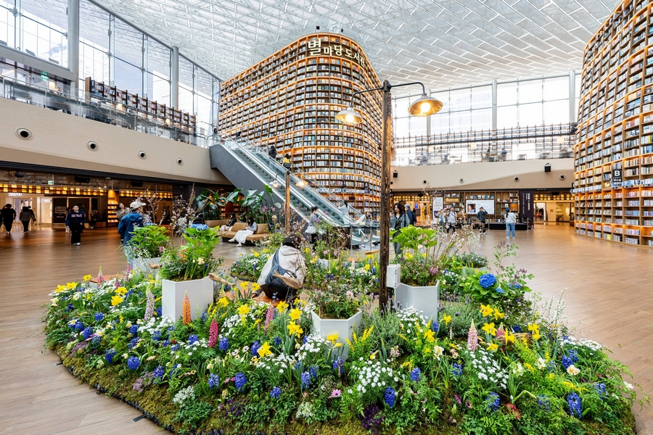
[사진(2)] 스타필드 코엑스몰 별마당도서관이 진행하는 ‘처음 돋는 첫잎처럼, 처음 여는 첫입처럼’ 특별전(~4/20) 전경.

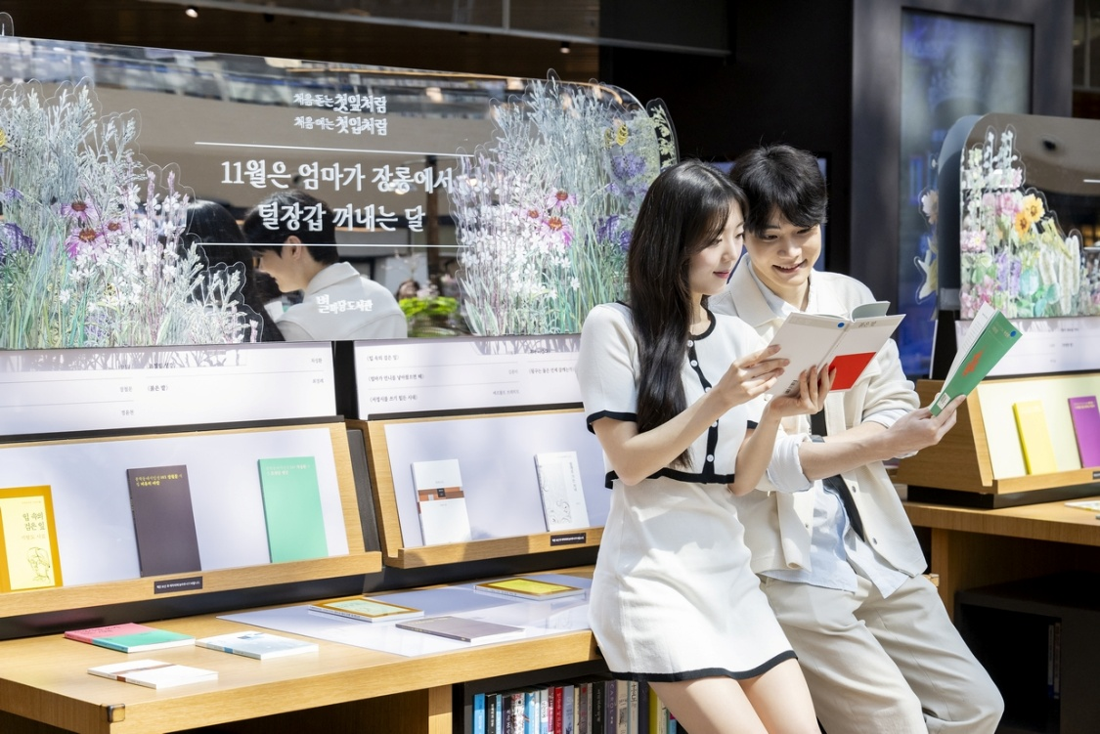
[사진(3)] 스타필드 코엑스몰 별마당 도서관이 진행하는 ‘처음 돋는 첫잎처럼, 처음 여는 첫입처럼’ 특별전(~4/20)에서 모델들이 시집을 읽고 있다.

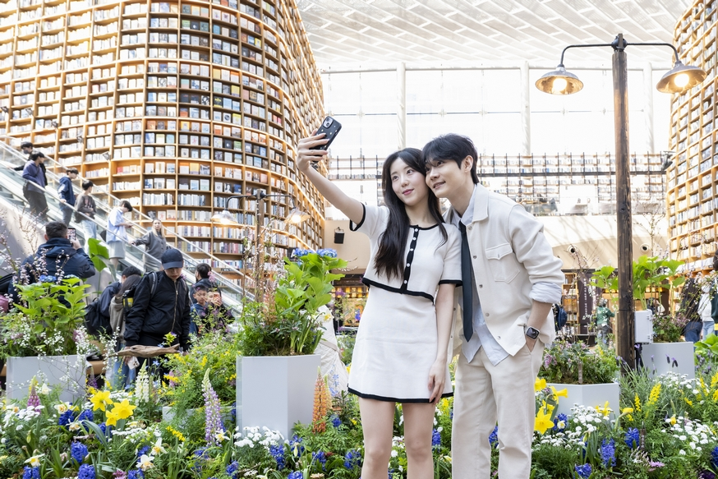
[사진(4)] 스타필드 코엑스몰 별마당 도서관이 진행하는 ‘처음 돋는 첫잎처럼, 처음 여는 첫입처럼’ 특별전(~4/20)에서 모델들이 대형 서가를 배경으로 기념 사진을 남기고 있다.

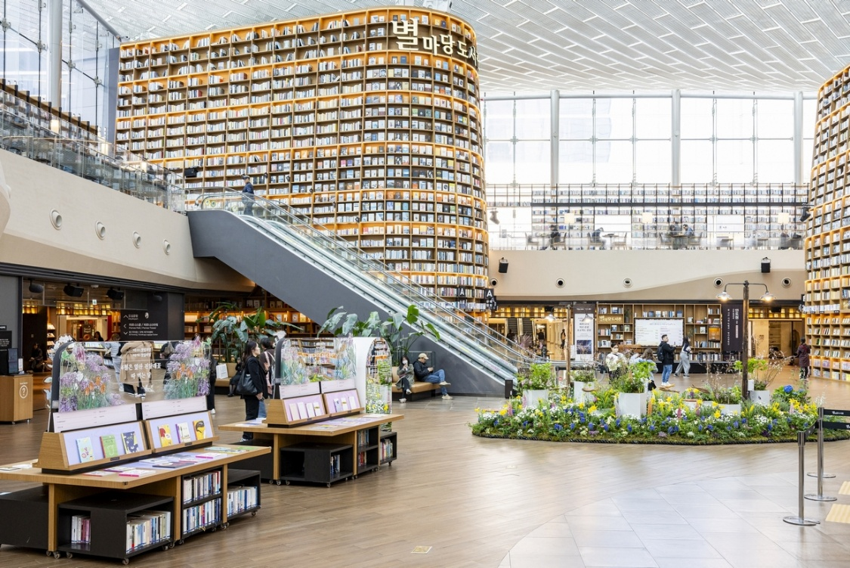
[사진(5)] 스타필드 코엑스몰 별마당도서관이 진행하는 ‘처음 돋는 첫잎처럼, 처음 여는 첫입처럼’ 특별전(~4/20) 전경.

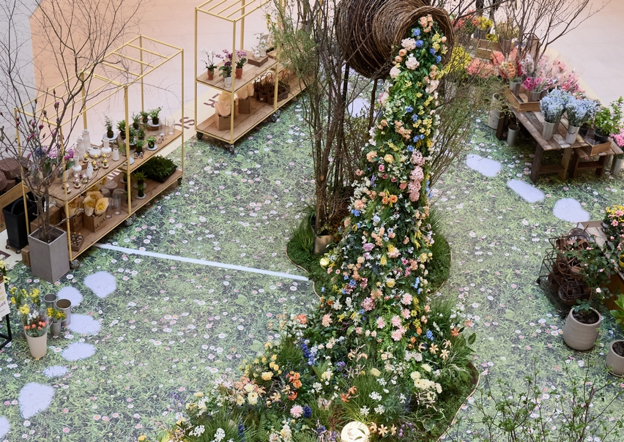
[사진(6)] 스타필드 빌리지 운정에서 진행 중인 ‘수수플라워마켓(3/26~4/8)’ 전경.

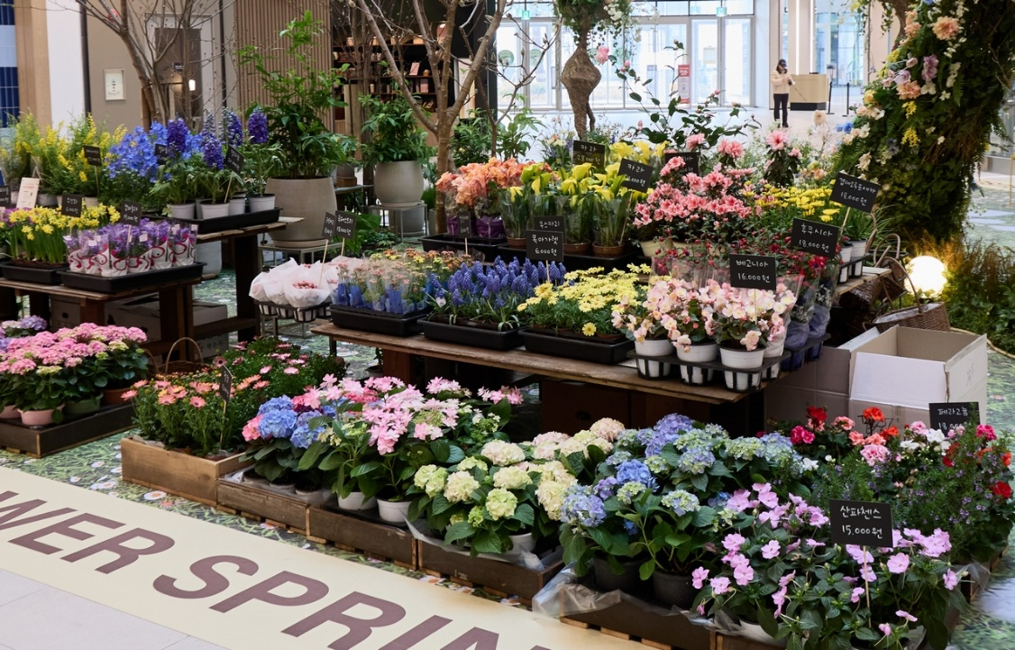
[사진(7)] 스타필드 빌리지 운정에서 진행 중인 ‘수수플라워마켓(3/26~4/8)’ 전경.

- 고맙습니다. 신세계프라퍼티 홍보담당 입니다 (총 6매) –

